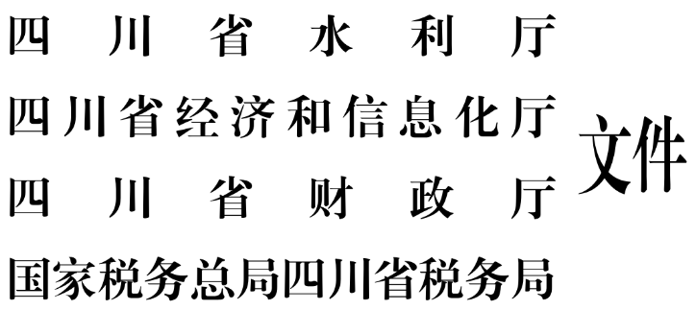

关于开展纳税人工业用水效率
达到国家用水定额先进值认定工作的通知

川水函〔2025〕300号

各市(州)水利(水务)局、经济和信息化局、财政局，国家税务总局各市、州税务局:
根据《财政部 税务总局 水利部关于印发<水资源税改革试点实施办法>的通知》(财税〔2024〕28号)、《国家税务总局 财政部 水利部关于水资源税有关征管问题的公告》(国家税务总局 财政部 水利部公告2024年第12号)、《四川省人民政府关于印发<四川省水资源税改革试点实施办法>的通知》(川府规〔2024〕7号)等有关规定，现就做好我省纳税人工业用水效率达到国家用水定额先进值认定工作有关事项通知如下:
一、适用对象
纳入取水许可管理范围的以地表水、地下水为水源的，且其工业用水前一年度用水效率达到国家用水定额先进值(见附件2)的企业(纳税人)。企业(纳税人)如有多种产品，均须要有对应的国家用水定额，且全部达到国家先进值。
二、资格认定
(一)企业申请。按照“自行判别、申报认定、有关资料留存备查”原则，企业(纳税人)自行判别本企业上一年度单位产品用水量达到国家用水定额先进值，据实填写《四川省工业用水效率达到国家用水定额先进值认定申报表》(简称“认定申报表”，附件1)，于每年1月31日前按取水许可管理权限报送水行政主管部门。申请企业对享受优惠政策有关的取水计量信息、发电量信息、产品产量等留存备查资料的真实性、完整性和合法性承担法律责任。
(二)受理认定。各级水行政、经信、财政、税务主管部门按照取水许可管理权限严格对标国家用水定额先进值，组织对企业(纳税人)的申请材料进行认定，必要时组织开展现场核查。各产品应当单独核算实际取用水量，未单独核算或者不能准确提供实际取用水量的，不予认定。水利部所属流域管理机构委托管理的企业取水户的相关材料由水利厅联合经济和信息化厅、财政厅、四川省税务局组织认定。
(三)对外公布。市级水行政主管部门会同同级经信、财政、税务主管部门汇总复核通过的企业(纳税人)名单及认定申报表于2月底前报送至省级相应主管部门。水利厅、经济和信息化厅、财政厅、四川省税务局对全省前一年度工业用水效率达到国家用水定额先进值的企业(纳税人)名单进行公示，公示期不少于5个工作日。公示无异议后，于每年3月31日前正式对外公布享受本年度减征水资源税的企业(纳税人)名单，实行“名单式”管理。纳入名单管理的企业(纳税人)，其本年度可以按规定申报享受水资源税优惠政策。
(四)名单调整。纳入名单管理的企业(纳税人)如在当年发生更名、重组或与认定条件有关重大变化情形的，应当自发生变化之日起10个工作日内重新按照申报要求向水利厅报送有关情况并提供相关证明材料。水利厅应当会同经济和信息化厅、财政厅、四川省税务局确定纳税人发生变更情形后是否符合享受减征优惠政策的条件，及时对名单进行调整公布。
三、资格取消
(一)以虚假信息获取减征条件的企业。各级水行政、经信、财政、税务等主管部门在监管中发现企业(纳税人)前一年度存在以虚假信息获得减税资格等其他不符合减税条件的，应当及时上报省级相关部门对名单进行调整。该企业本年度所属期均不享受该优惠政策。
(二)存在违法违规取水行为的企业。各级水行政主管部门在日常监管中发现企业(纳税人)在本年度存在无证取水、超许可取水、超计划取水、超采地下水、擅自改变取水用途等违法违规行为的，应当及时上报水利厅。水利厅应当会同经济和信息化厅、财政厅、四川省税务局对名单进行调整。企业自违法违规取用水行为发生之月起不得享受优惠政策。
存在以上行为的企业(纳税人)，其已享受的减征税款由主管税务机关进行追缴，按照《中华人民共和国税收征收管理法》及其实施细则有关规定予以处理，同时由水行政主管部门纳入取水许可信用评价体系名单。

附件：1.四川省工业用水效率达到国家用水定额先进值认定申报表
2.国家用水定额先进值参考名录

四川省水利厅 四川省经济和信息化厅
四川省财政厅 国家税务总局四川省税务局
2025年3月13日

